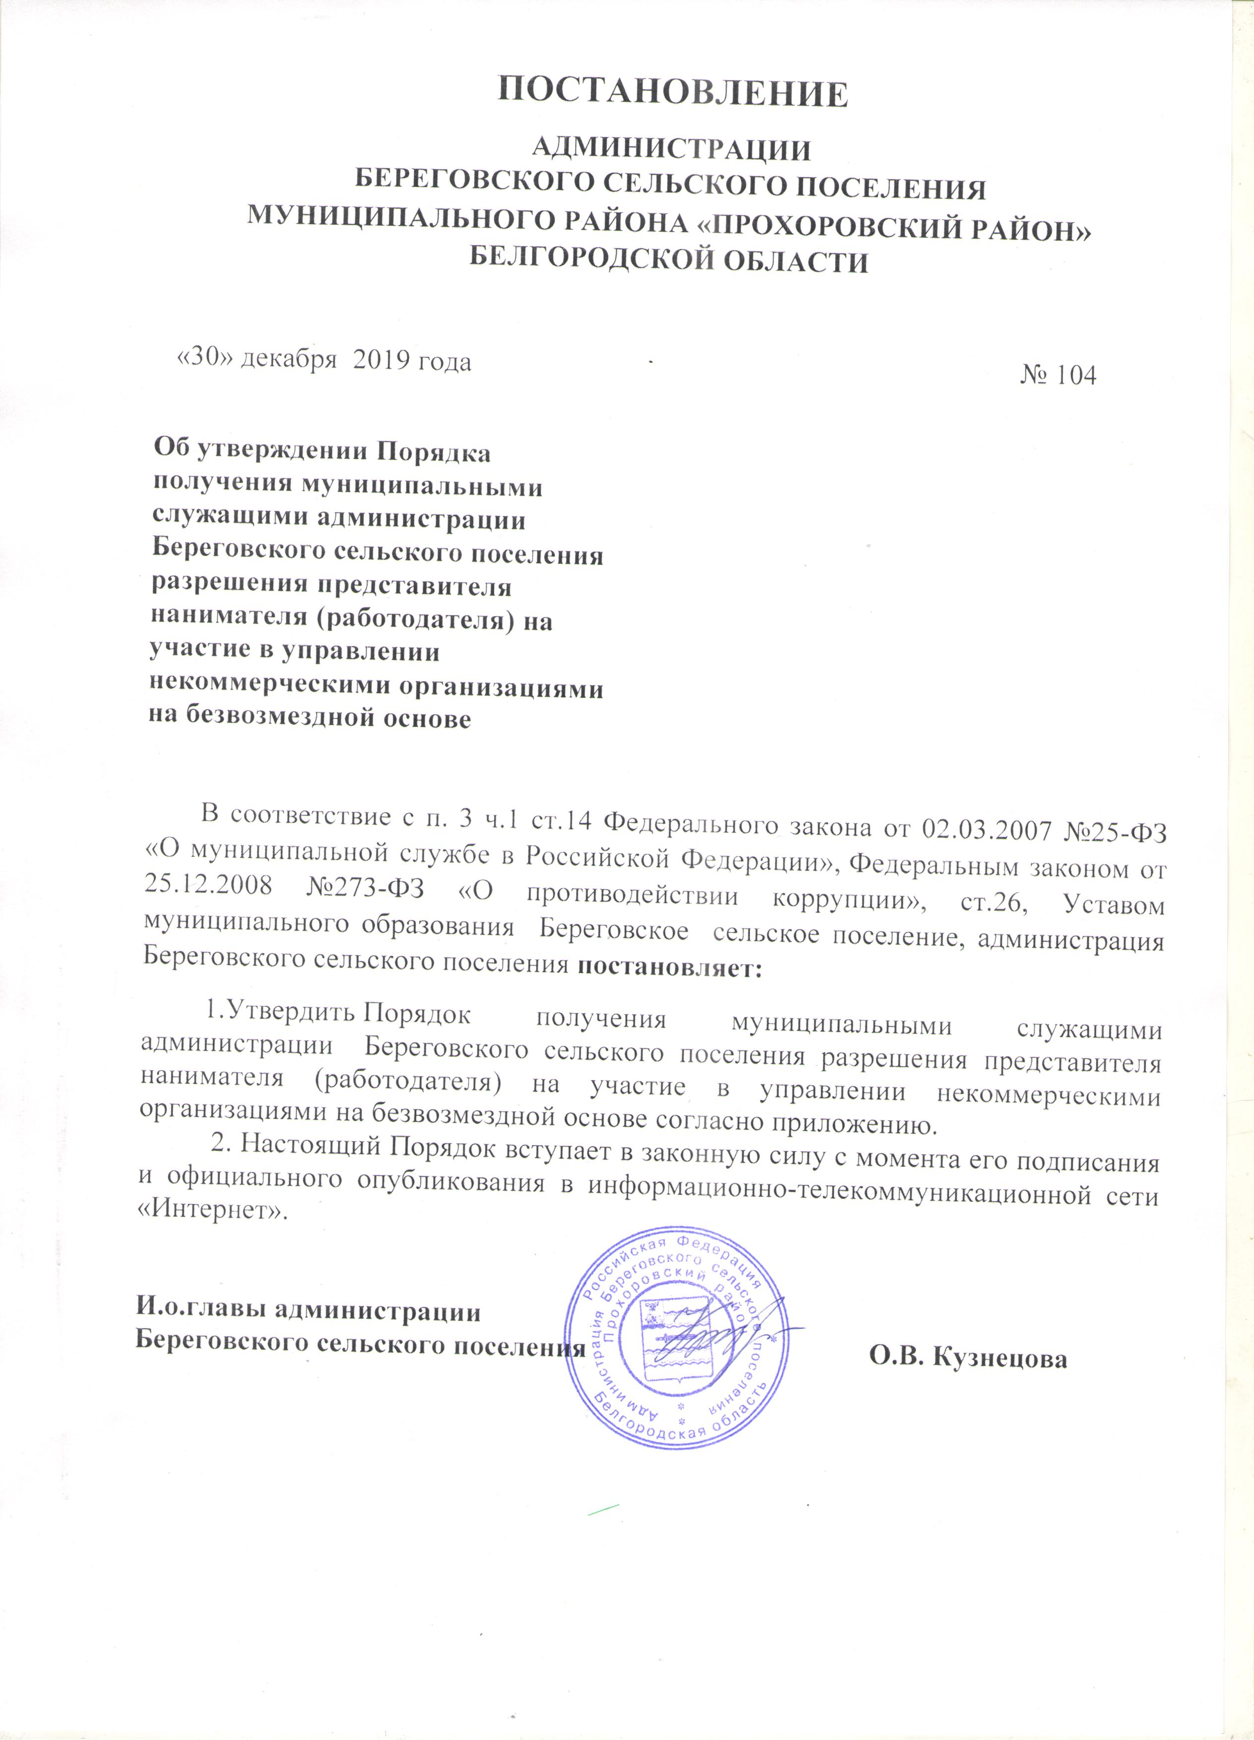

Приложение

к постановлению администрации

Береговского сельского поселения

от 30.12.2019 № 104

### Порядок

### получения муниципальными служащими администрации Береговского сельского поселения разрешения представителя нанимателя (работодателя) на участие в управлении некоммерческими организациями на безвозмездной основе

### 1. Общие положения.

1.1. Порядок получения муниципальными служащими администрации Береговского сельского поселения разрешения представителя нанимателя (работодателя) на участие в управлении некоммерческими организациями на безвозмездной основе (далее также - Порядок) разработан в целях реализации положений пункта 3 части 1 статьи 14 Федерального закона от 02.03.2007 №25-ФЗ «О муниципальной службе в Российской Федерации» и устанавливает процедуру получения муниципальными служащими, замещающими должности в администрации Береговского сельского поселения, разрешения представителя нанимателя (работодателя) на участие в управлении некоммерческими организациями на безвозмездной основе (кроме политической партии и органа профессионального союза, в том числе выборного органа первичной профсоюзной организации, созданной в органе местного самоуправления, аппарате избирательной комиссии муниципального образования) в качестве единоличного исполнительного органа или вхождения в состав их коллегиальных органов управления.

1.2.Настоящий Порядок также регулирует процедуру получения муниципальными служащими, замещающими должности в администрации Береговского сельского поселения, разрешения представителя нанимателя (работодателя) на участие в управлении иными общественными организациями, жилищными, жилищно-строительными, гаражными кооперативами, товариществами собственников недвижимости (далее также - некоммерческая организация) в качестве единоличного исполнительного органа или вхождения в состав их коллегиальных органов управления.

1.3. Участие муниципального служащего в управлении некоммерческой организацией без разрешения представителя нанимателя (работодателя) не допускается, кроме случаев, установленных действующим законодательством настоящим Порядком.

**2.Обращение к представителю нанимателя (работодателя) за разрешением на участие в управлении некоммерческой организацией.**

2.1. Муниципальный служащий до наделения его полномочиями единоличного исполнительного органа или до вхождения в состав коллегиального органа управления соответствующей некоммерческой организацией обязан обратиться к представителю нанимателя (работодателя) с заявлением о разрешении ему участвовать на безвозмездной основе в управлении некоммерческой организацией (далее - заявление).

2.2. Заявление подается муниципальным служащим администрации Береговского сельского поселения (далее также – муниципальный служащий) в письменном виде по форме согласно приложению к настоящему Порядку и должно содержать следующие сведения:

1) фамилию, имя, отчество муниципального служащего, замещаемую им должность, адрес проживания, контактный телефон;

2) наименование, адрес, ИНН некоммерческой организации, в управлении которой планирует участвовать муниципальный служащий;

3) порядок участия муниципального служащего в управлении некоммерческой организацией (единолично или в составе исполнительного органа) и срок такого участия;

4) указание на участие в управлении некоммерческой организацией на безвозмездной основе;

5) дату и подпись муниципального служащего.

2.3. К заявлению муниципального служащего прилагается копия учредительного документа соответствующей некоммерческой организации.

2.4. В случае изменения вида деятельности, реорганизации некоммерческой организации, изменения занимаемой должности муниципальной службы, изменения порядка участия муниципального служащего в управлении некоммерческой организацией муниципальный служащий обязан направить представителю нанимателя (работодателя) новое заявление для получения разрешения на соответствующий вид деятельности в соответствии с требованиями настоящего Порядка.

2.5. Муниципальный служащий предоставляет заявление, предусмотренное настоящим Порядком, главе муниципального образования Береговское сельское поселение.

**3. Рассмотрение заявления о выдаче разрешения на участие в управлении некоммерческими организациями.**

3.1.Регистрация заявления осуществляется в порядке, предусмотренном в администрации Береговского сельского поселения для регистрации входящей корреспонденции.

3.2.Зарегистрированное заявление передается в комиссию по соблюдению требований к служебному поведению муниципальных служащих и урегулированию конфликта интересов.

3.3.В течение трех рабочих дней со дня регистрации заявления комиссия по соблюдению требований к служебному поведению муниципальных служащих и урегулированию конфликта интересов во взаимодействии с другими органами (организациями), а также путем проведения бесед с муниципальным служащим, получения от него пояснений, проводит сбор сведений о наличии либо отсутствии признаков конфликта интересов в осуществлении деятельности, в отношении которой подано заявление.

3.4. По итогам сбора сведений, указанных в п.3.3. настоящего Порядка, комиссия по соблюдению требований к служебному поведению муниципальных служащих и урегулированию конфликта интересов готовит мотивированное заключение о наличии или отсутствии возможного конфликта интересов, содержащее рекомендации для принятия представителем нанимателя (работодателя) решения по итогам рассмотрения заявления.

3.5. Заявление муниципального служащего и мотивированное заключение о наличии или отсутствии возможного конфликта интересов рассматривает глава муниципального образования Береговское сельское поселение и в течение пяти рабочих дней после подготовки указанного заключения принимает одно из следующих решений:

1) разрешить муниципальному служащему участие в управлении некоммерческой организацией на безвозмездной основе ввиду отсутствия возможного конфликта интересов;

2) отказать муниципальному служащему в участии в управлении некоммерческой организацией на безвозмездной основе ввиду возможного конфликта интересов.

3.6. Решение главы муниципального образования Береговское сельское поселение оформляется распоряжением администрации Береговское сельского поселения.

Отметка о принятом решении проставляется на заявлении муниципального служащего в форме резолюции «Отказать» или «Разрешить» и заверяется подписью главы муниципального образования Береговское сельское поселение.

3.7. Муниципальный служащий, подавший заявление, в течение трех рабочих дней информируется о принятом решении путем передачи ему экземпляра распоряжения, указанного в пункте 3.6 настоящего Порядка.

3.8.Подлинник заявления с резолюцией главы муниципального образования Береговское сельское поселение приобщается к личному делу муниципального служащего.

Приложение

к Порядку получения муниципальными

служащими администрации Береговского

сельского поселения разрешения представителя

нанимателя (работодателя) на участие

в управлении некоммерческими

организациями на безвозмездной основе

Форма

|  |
| --- |
| Главе муниципального образования Береговского сельское поселение  от_____________________________________  (Ф.И.О. муниципального служащего)  _______________________________________  _______________________________________ (должность, замещаемая  муниципальным служащим)  _______________________________________  (адрес)  _______________________________________  _______________________________________  (контактный телефон) |

ЗАЯВЛЕНИЕ

о разрешении на участие в управлении некоммерческой организацией

на безвозмездной основе

 В  соответствии  с  пунктом  3  части  1  статьи 14 Федерального закона от 02.03.2007 №25-ФЗ «О муниципальной службе в Российской Федерации» прошу Вас разрешить мне с «___» __________ 20___ года по «___» _________ 20___года/ бессрочно (*нужное указать*) участвовать на безвозмездной основе в управлении некоммерческой организацией

___________________________________________________________________

(полное наименование некоммерческой организации)

___________________________________________________________________

Адрес некоммерческой организации: ___________________________________________________________________

___________________________________________________________________

ИНН некоммерческой организации: ____________________________________

в качестве __________________________________________________________

(указывается, в каком качестве предполагается участие в управлении

___________________________________________________________________

с указанием наименования должности согласно учредительным документам некоммерческой организации)

Мое  участие  в  управлении  указанной организацией носит безвозмездный характер,  не предполагает предоставление мне каких-либо льгот и (или) иных преференций. Предполагаемая деятельность не повлечет возникновения конфликта интересов.

При  осуществлении  указанной  деятельности обязуюсь соблюдать  требования, предусмотренные ст. ст. 14, 14.1 и 14.2 Федерального

закона от 02.03.2007 №25-ФЗ «О муниципальной службе в Российской Федерации».

К заявлению прилагаю следующие документы:

___________________________________________________________________

___________________________________________________________________

___________________________________________________________________

___________________________________________________________________

___________________________________________________________________

_________________________________ ___________________________

(Ф.И.О. муниципального служащего) (подпись)

### «______» ________________20___ г.